Creador: David Rubio G.
Blog: https://soceame.wordpress.com/
GitHub: https://github.com/DRubioG
Fecha última modificación: 22/02/2025

Te puede haber ocurrido de estar programando en el estándar 2008 en Vivado y que vivado te reconozca que es del estándar del 2008 pero te lo ponga como error. Ahora te explico cómo cambiar el estándar.
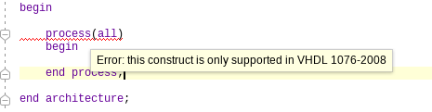
Si te ha ocurrido lo anterior es porque estás trabajando en el estándar 2008 pero Vivado está configurado con otro estándar(’87/’93). Para cambiar el estándar tienes que ir a ‘Properties‘ del fichero.
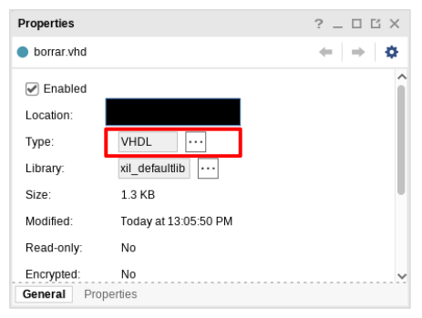
y en el campo ‘Type‘ poner el nuevo estándar que quieres utilizar
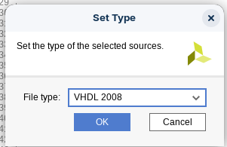
Entonces, el error desaparece y puedes seguir usando el nuevo estándar.
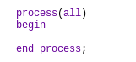
Este cambio de estándar se puede aplicar a diferentes estándares admitidos por Vivado (de VHDL solo a VHDL pre-2008 y VHDL 2008).

